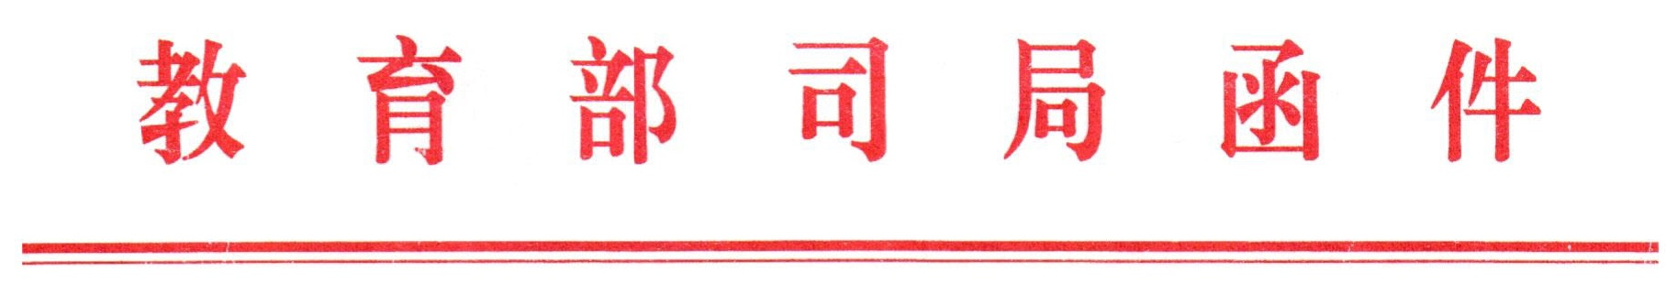
教财司函〔2014〕401号

关于开展直属高校、直属单位国有资产管理自查自纠工作的通知

各直属高校、直属单位：
近年来，我部为加强国有资产管理，先后印发《教育部直属高等学校国有资产管理暂行办法》（下称《办法》）和《教育部直属高等学校、直属单位国有资产管理工作规程（暂行）》（下称《规程》）等文件。各直属高校、直属单位(下称各单位)国有资产管理工作不断规范，但部分单位仍存在国有资产管理意识淡薄，不严格执行国有资产管理规定，随意处置、使用国有资产， “一手经商、一手办学”，越权审批、不当审批，逃避监管、暗箱操作，低价折股、低价转让等较为突出的问题。为进一步加强国有资产管理工作，请各单位迅速开展国有资产管理自查自纠工作。现将有关事项通知如下：
一、自查范围
各单位事业资产及所办企业国有资产管理工作。
二、自查内容
（一）事业资产管理工作。是否按照国家规定和教育部要求，落实“统一领导、归口管理、分级负责、责任到人”的管理体制，成立国有资产监督管理委员会和专门国有资产管理机构，履行国有资产管理职责，制定国有资产管理办法、实施细则和工作计划；是否按照“三重一大”决策制度由单位领导班子集体决策国有资产管理重大事项；资产使用及资产处置是否履行报批、报备和评估备案手续；学校领导是否兼职。
（二）所办企业国有资产管理工作。自查本单位对所办企业履行国有资产出资人职责情况。是否存在国有资产监督考核缺位；是否仍然存在所办企业国有资产游离在监管体系之外；是否按照“事企分开、管办分离”原则，建立健全企业法人治理结构；是否存在“一手经商、一手办学”的问题；校办企业负责人是否违规兼职和廉洁履职情况；是否存在改制不规范，或因企业改制、资产重组、股权转让造成国有资产流失；是否存在产权登记、资产评估和清产核资等企业国有资产管理基础工作弄虚作假，暗箱操作问题。自查近三年所办企业上缴各单位利润的情况。
三、工作要求
（一）各单位主要负责人要高度重视，切实加强组织领导，统筹协调、分工协作，全面深入开展自查自纠。针对薄弱环节，全面排查问题，深入分析原因，完善国有资产管理机制，落实配套措施。
（二）各单位要严格对照《办法》《规程》及教育部直属高校、直属单位国有资产管理工作视频会议精神，逐项对本单位事业资产和企业国有资产进行自查，发现问题及时进行整改，责任到人，不留死角。
（三）各单位要认真总结自查自纠工作开展情、国有资产法律法规落实情况，以及完善国有资产管理机制、制度建设情况，形成自查报告，务必于9月26日前将本单位自查情况函报教育部财务司国有资产与企业处（同时将自查报告电子版发送至guozichu@moe.edu.cn）。
（四）教育部财务司将对各单位自查自纠结果进行抽查，并对部分单位进行专项检查（检查对象另行通知）。针对自查工作中敷衍塞责，弄虚作假的单位我们将通报批评，并约谈单位主要负责人。
四、其他事项
请各单位登陆中国教育经济信息网（www.cee.edu.cn）基层业务平台，在“公文流转”栏目中下载本通知电子版（联系人：王立敏 联系电话：010-62334008）。如有其他事宜，请联系财务司国有资产和企业管理处（联系人：彭波、刘九舒、康永慧、章亿发 联系电话：010-66097060、66096383、66096389、66097605 ）

教育部财务司
2014年 8月 5日

